Oefening: TECHNIEKTRAINING + BREIN + DUALITEIT

Bedoeling = Techniek + Brein + Dualiteit trainen in één oefening.

- We vertrekken samen een aan elk rijtje (4 spelers dus) en dribbelen naar het midden.
- Aan de middelste potje doe je een kap-/draaibeweging en dribbel je naar geel
- Aan geel speel je de bal naar de speler die bij blauw staat en je ontvangt de bal van deze speler. (dus tegelijkertijd spelen naar elkaar)
- De speler aan blauw speelt zijn bal naar de speler van geel en ontvangt de bal van speler aan geel.
- Geel sluit aan bij blauw en blauw dribbelt naar volgend rijtje.

TIP: Je kan beginnen door blauw eerst een tennisbal te laten gooien. Nadien vervang je de tennisbal door een bal aan de voet. Voor meer variatie kan je inworp erbij nemen en dat ze bij geel hoge balcontrole moeten aanleren.
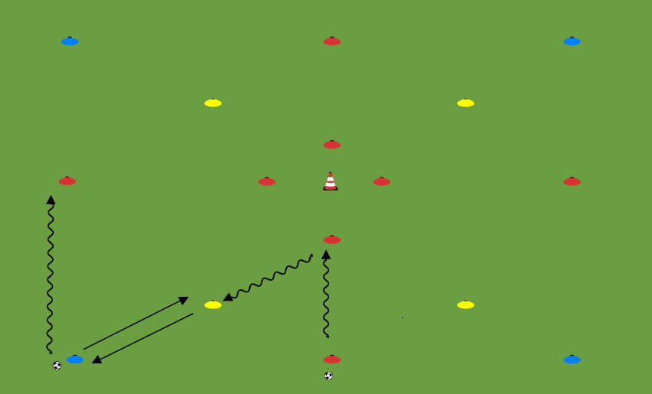
Afstanden:
- Lengte 20m
- Breedte 20m

Basisopstelling:
- Zie foto

 | Dribbel | Kap en draai midden
Oefening 1 | Enkel R veel baltoetsen | Buik – R (2 tijden raken) Let op lichaamshouding
Oefening 2 | Enkel L veel baltoetsen | Buik – L ( 2 tijden raken) Let op lichaamshouding
Oefening 3 | R-L veel baltoetsen (voorwaarts) | Rug – R (2 tijden raken) Let op lichaamshouding
Oefening 4 | R-L veel baltoetsen (achterwaarts) | Rug – L (2 tijden raken) Let op lichaamshouding
Oefening 5 | Tippen op de bal (voorwaarts) | Overstap R
Oefening 6 | Tippen op de bal (achterwaarts) | Overstap L
Oefening 7 | L-R tussen de voeten + afrollen | Zidane R
Oefening 8 | Rug-kap-Rug-kap | Zidane L

 | Dualiteit bij geel en blauw
Oefening 1 | Gooien met tennisbal
Oefening 2 | Passing met de bal (over de grond)
Oefening 3 | Ingooi door blauw en controle binnenkant voet aan geel
Oefening 4 | Ingooi door blauw en controle bil aan geel
Oefening 5 | Ingooi door blauw en controle borst aan geel
Oefening 6 | Ingooi blauw – controle geel + opnieuw passing naar blauw

Afkortingen:
Buik = binnenkant R = rechts H= hinkelen
Rug = buitenkant L = links

